附件6.4评价人员及业主代表照片
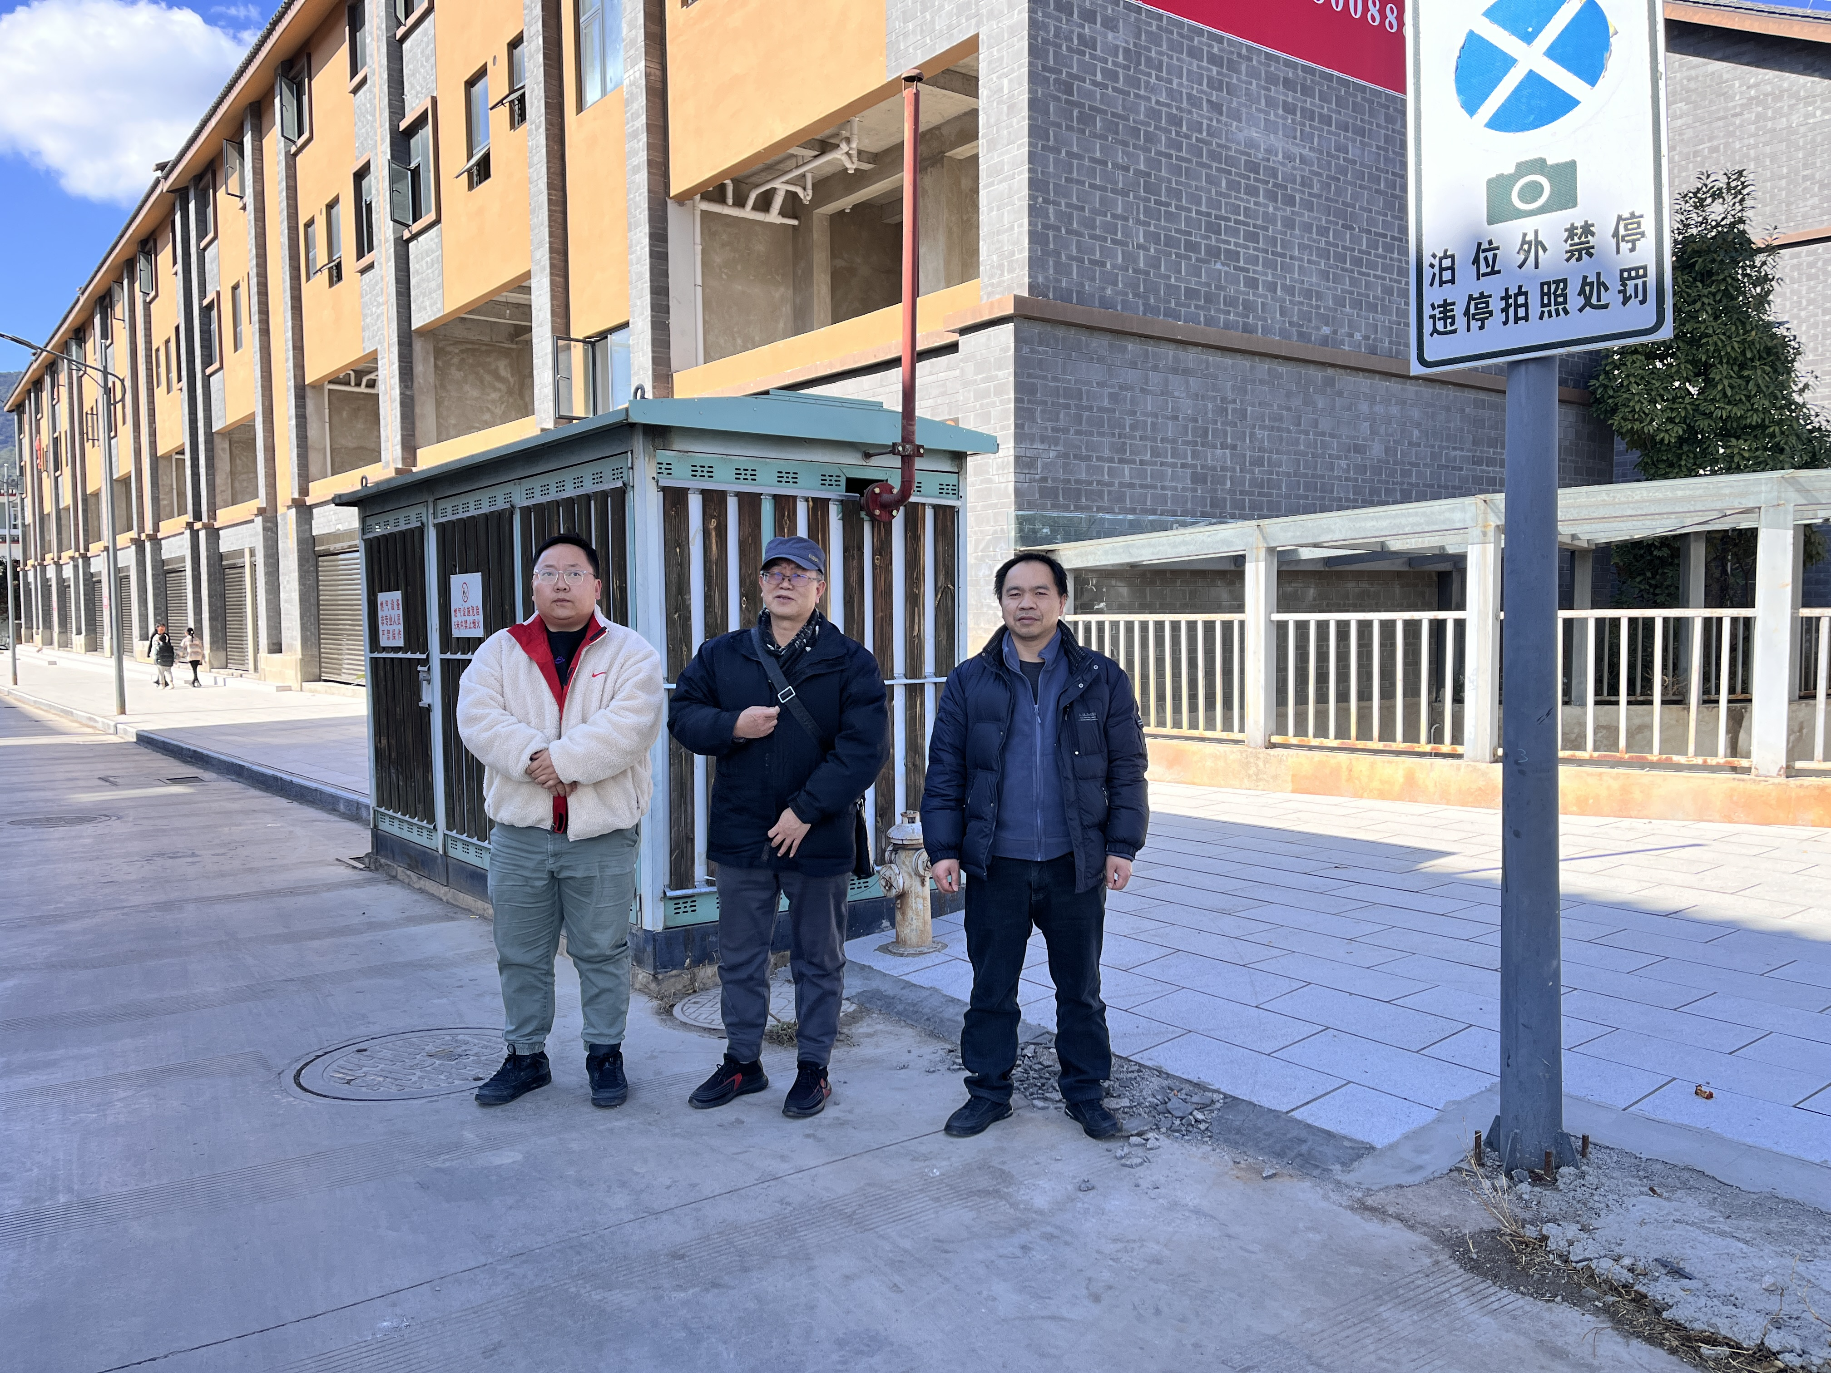
评价人员现场照片（业主代表杨旸-左，项目负责人向荣鼎-中，评价人员陆朝春-右）

